HALİD BİN VELİD CAMİİ

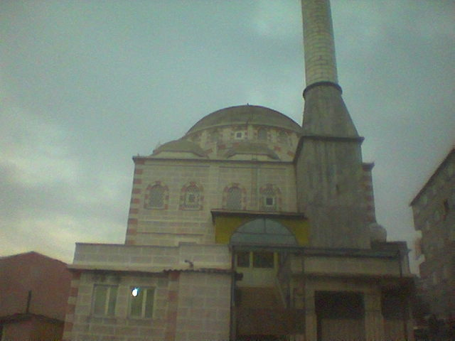
GENEL BİLGİLER

CAMİNİN ADI :HALİD BİN VELİD CAMİ
İLİ/İLÇESİ ÜSKÜDAR :İSTANBUL
MÜLKİYET DURUMU: ŞAHSA AİTTİR
CEMAAT KAPASİTESİ: 450
YAPTIRAN:MAHALLE EŞRAFI
YAPILIŞ TARİHİ: 1994
MİMARI:DURMUŞ DENİZ
ADRES:Mehmet Akif Ersoy Mah. Ak Sok. No 15

TARİHİ :
Cami yapımına 1994 yılında başlanmıştır.1995’te caminin alt katına kadro verilip ibadete açılmıştır.2000 yılında ikinci katta ibadete başlanmıştır.20.09.2005 tarihinde üst katta ibadete başlanıp devam edilmektedir.2. kat bayanlara ait olup, alt kat kaba inşaat olup boştur.
MİMARİ YAPISI:
Mimari yapılışı 500 metre kare olan arsa üzerine inşa edilmiştir. 25 m yüksekliği olup cami kubbesi beton kaplamadır.Tek şerefeli minare olan cami çevre dahil 650 m2 alan üzere kuruludur.Caminin iç alanı 375 m2’dir.

MÜŞTEMİLATI
Caminin ikinci kat bitişiğinde görevli lojmanı, tuvalet ve abdesthane bulunmaktadır.

